HANGİ ONLUĞA DAHA YAKIN? Sayıların hangi onluğa daha yakın olduğunu bulabilmek için sayının birler basamağına bakılır. Birler basamağında 1,2,3 ve 4 olan sayılar kendi onluğuna; birler basamağında 5,6,7,8 ve 9 olan sayılar bir sonraki onluğa yuvarlanır. İlk olarak size verilen sayının hangi onluklar arasında yer aldığını tespit ediniz. Kendi onluğuna gideni ve sonraki onluğa gidenleri farklı renklerle boyayınız.

Aşağıda verilen ortadaki sayıların hangi onluğa yuvarlandığını boyayarak gösteriniz.

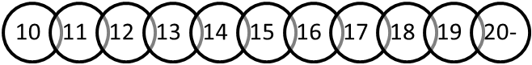
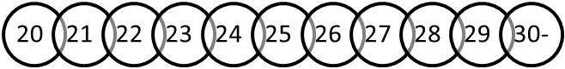
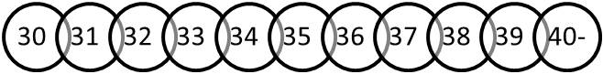
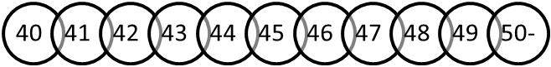
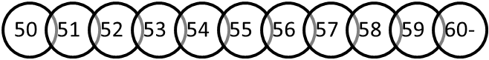
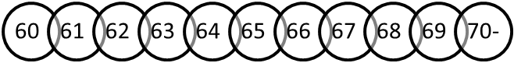
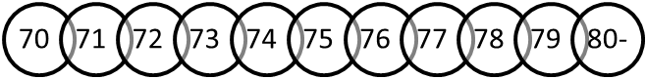
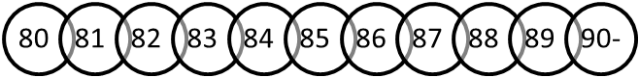
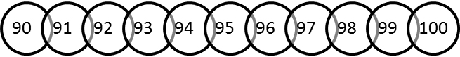
10
11
12
13
14
15
16
17
18
19
20
23
24

1.Yukarıdaki çiçekler 10 numaralı çite mi,20 numaralı çite mi daha yakındır?

2.Aşağıdaki sayı doğrularını inceleyiniz. Şekiller hangi onluğa daha yakındır?

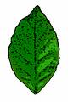
32
35
39

30 31 32 33 34 35 36 37 38 39 40

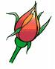

40 41 42 43 44 45 46 47 48 49 50



70 71 72 73 74 75 76 77 78 79 80



20 21 22 23 24 25 26 27 28 29 30

3.Aşağıdaki sayıların yakın olduğu onluklar karşılarına yazılmıştır. Doğru ve yanlış olanları belirleyiniz.
16
82
25
( ) 20 ( ) 80 ( ) 30
23
63
46
( ) 30 ( ) 70 ( ) 50
75
59
71
( ) 70 ( ) 60 ( ) 80

4.Aşağıdaki sayıları en yakın onluğa yuvarlayınız.
12
49
49

32
37
49

47
83
49

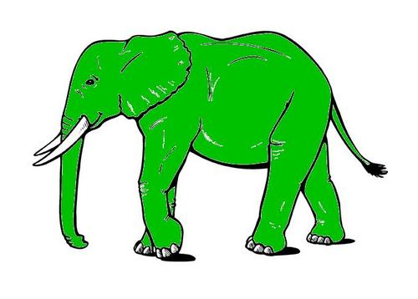
KARŞILAŞTIRMA CÜMLELERİ
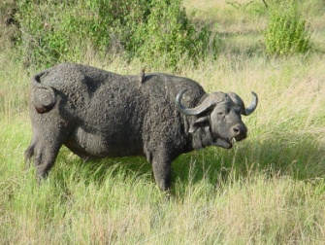
Filler, mandadan büyük hayvanlardır.
Mandanın kuyruğu filinkinden uzundur.
Mandalar filler kadar güçlü değildir.
ETKİNLİK-1 : Aşağıda verilen görsellerle ilgili ikişer karşılaştırma cümlesi kurunuz.
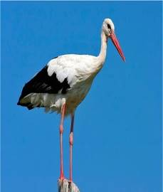
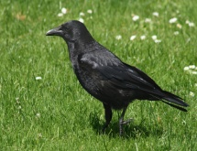

Leylek Karga
……………………….……………………………………………………………………………………………..
…………………………….………………………………………………………………………………………
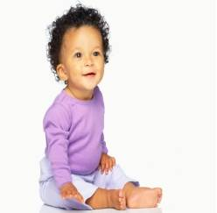
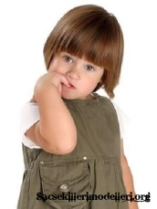

Elif Sena
……………………….……………………………………………………………………………………………..
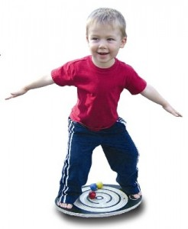
…………………………….………………………………………………………………………………………
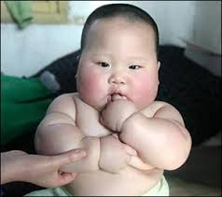

Ali Veli
……………………….……………………………………………………………………………………………..
…………………………….………………………………………………………………………………………

KARŞILAŞTIRMA İFADELERİ
kadar
gibi
aynı
farklı
daha
benzer

Aşağıda verilen karşılaştırma cümlelerini uygun ifadelerle tamamlayınız.
- Şu öğrencinin boyu neredeyse minare ………………………………… uzun.
- Zeynep, Ela’dan …………………………………………… suskun bir kız.
- Abdullah, Cengizhan ……………………………… futbol oynamayı sevmez.
- Ağrı Dağı, Erciyes Dağı’ndan ………………………………………… yüksektir.
- İrem ile Şükriye’nin saç renkleri birbirinden ……………………………
- Bu yıl, geçen yıldan ……………………………… olarak çok kar yağıyor.
- Tuana da Tuğra ……………………………………… başarılı bir öğrencidir.
- Tavuk ve insanın ayak sayıları ……………………………………………
- Güneş, Dünya’dan …………………………………………… büyüktür.
- Köpekler de tavşan ……………………………… hızlı koşabilir
- Çarşamba günü diğer günlerden …………………………hayat bilgisi dersi yok.
- Zebralar görünüş olarak eşeklere ………………………………………
- Ninemin elleri gül ……………………………………… kokar.
- Tavşanların ön ayakları, arka ayaklarından ……………………………kısadır.

